附件2
佛山市宇森医疗器械有限公司简介

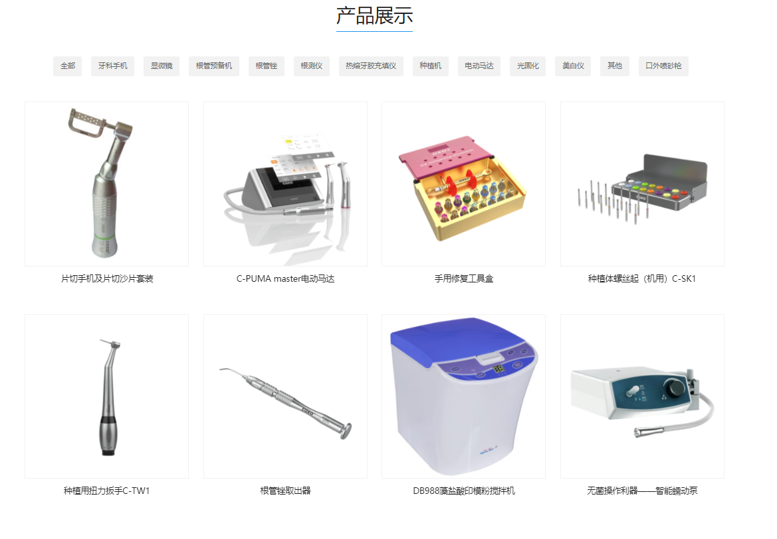
佛山市宇森医疗器械有限公司，成立于2003年，是一家从事牙科医疗设备、牙科手机以及牙科椅配件生产的综合型企业，产品远销120多个国家。公司座落于南海狮山。本公司产品已通过德国劳氏集团ISO认证，部分产品已获得产品注册以及欧盟CE认。公司先后引进了日本、韩国、德国的五十多台精密设备，2012年正式建成位居国内前列的高端设备实验室，每一款产品均经过精雕细琢，严格把控，无论在设计、选材以及制造工艺上，均做到一丝不苟，精益求精。我们的主要产品有：高、低速牙科手机，光固化机，种植机，根管治疗仪，根管长度测量仪，牙齿冷光美白仪，热熔填充仪，牙胶切断器，龋齿探测仪，藻酸盐印模粉搅拌机，银汞调和机等产品以及LED口腔灯，卤素口腔灯等牙科配件。

